Задание подготовлено в рамках проекта АНО «Лаборатория модернизации образовательных ресурсов» «Кадровый и учебно-методический ресурс формирования общих компетенций обучающихся по программам СПО», который реализуется с использованием гранта Президента Российской Федерации на развитие гражданского общества, предоставленного Фондом президентских грантов.
Разработчик
Мясин Дмитрий Николаевич, ГАПОУ «Тольяттинский индустриально-педагогический колледж»

Назначение задания
Анализ рабочей ситуации. Уровень II
ОП.11. Компьютерные сети
Тема: Навесной монтаж компьютерной сети

Комментарии
Задание предлагается на этапе изучения нового материала. После выполнения задания можно провести покадровое сопоставление видеозаписи и инструкции для закрепления материала.

Вы с однокурсником проходите производственную практику в фирме, занимающейся монтажом компьютерных сетей. Он получил задание осуществить монтаж сетевого кабеля в кабель-канал и попросил вас проследить, насколько грамотно он все делает.
Ознакомьтесь с инструкцией по прокладыванию компьютерной сети в кабель-канале (источник 2). Просмотрите видеофиксацию процесса монтажа (источник 1).
Проанализируйте соответствие действий однокурсника инструкции.
Заполните бланк. Если вы даете отрицательную оценку, запишите в графе «Комментарии» в чем именно заключаются обнаруженные вами несоответствия.

Бланк
Критерий | Оценка (да/нет) | Комментарий
Соблюдение логической последовательности этапов навесного монтажа кабеля в канал и комутатора
Соблюдение технологии работ на каждом этапе в соответствии с инструкцией
Соблюдение требований к спецодежде
Соблюдение требований к
безопасному выполнению приемов при проведении слесарно-монтажных работ

Источник 1
Монтаж сетевого кабеля в кабель-канал: https://yadi.sk/i/fqPEKF3Yg5Vmkw

Источник 2

Как проложить компьютерную сеть в кабель-канале
Прокладка кабеля в кабель-канале актуальна в случаях, когда нет возможности произвести монтаж скрытой проводки или, когда эта работа сопряжена с рядом проблем. Применяется на твердых стенах или в офисах и учреждениях, где ставится вопрос экономии средств, вложенных в строительство. К неоспоримым достоинствам такого монтажа является его простота и экономичность. Такую работу можно выполнить своими руками, не прибегая у помощи специалистов.
Далее мы подробно рассмотрим, как провести кабель в кабель-канале и что нужно подготовить для монтажа.
Основным элементом конструкции электротехнического короба является профиль П-образного сечения, длина которого составляет 2 метра. В комплект изделия входит крышка, для закрытия внутренней полости изделия. Профиль крепится к стене или потолку, в нем осуществляется прокладка силовых кабелей или контрольных проводов, после чего проводка закрывается быстросъемной крышкой. Кабель канал должен быть уложен ровно, не иметь волнообразный вид, должны выдерживаться горизонталь\вертикаль.

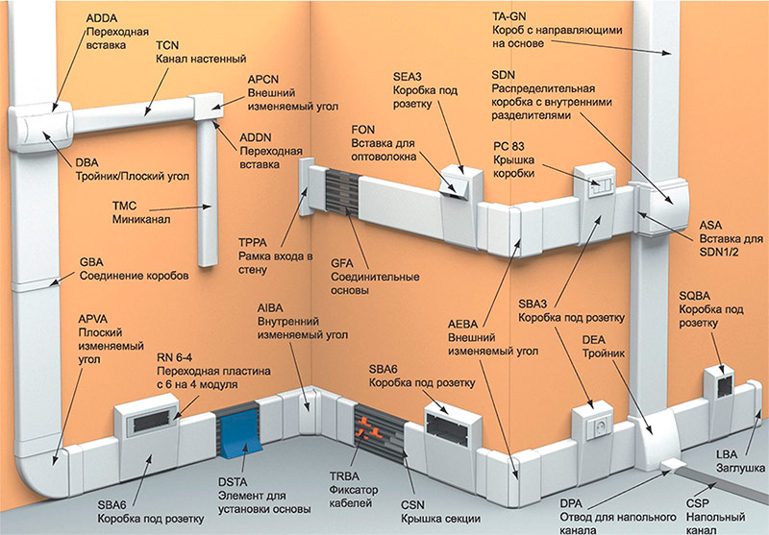
Рисунок 1. Изделия, выполняющие функции кабель-канала

В качестве материала, из которого могут быть выполнены короба, используется оцинкованная сталь, алюминий или же прочный пластик, не поддерживающий горение.
Ассортимент изделий, выполняющих функции кабель-канала весьма разнообразен, что видно на рис.1. Это могут быть настенные короба и напольные плинтусы, а также гофротрубы и лотки. Как правило, плинтусы предназначены для размещения слаботочных кабелей и проводов, гофротрубы и лотки используют для монтажа в подсобных помещениях и на поверхности наружных стен.
Для обустройства энергоснабжения помещений наибольшую популярность получили настенные электротехнические короба, изготовленные из пластика с двухсторонним замком. Помимо самых распространенных белых кабель-каналов, промышленностью налажен выпуск изделий самых различных цветовых решений, способных дополнить интерьер любого помещения.
Прежде чем выполнить прокладку кабеля в кабель-канале, необходимо продумать схему и технологию монтажа. В первую очередь создается рабочий чертеж, с указанием типов и количества проводников, которые планируется проложить. На основании эскиза нужно приобрести необходимое количество коробов, аксессуаров, выключателей и розеток.
Перед тем, как выполнить крепление кабель-канала к стенам, нужно произвести разметку трассы прокладки электропроводки. В местах укладки кабельных линий не должно возникать угрозы их механического или теплового повреждения. Расположение выключателей и розеток должно обеспечивать удобное и безопасное пользование ими.
При покупке электрофурнитуры необходимо проверить исправность замков, фиксирующих крышку изделия, которая должна закрываться с характерным щелчком и надежно держаться на профиле. Самопроизвольное открытие исключено.
В зависимости от материала, из которого изготовлены стены, для крепления кабель-канала используется несколько способов. Для того чтобы крепление обеспечивало надежную фиксацию, радовало глаз и доставляла эстетическое удовольствие, перед прокладкой необходимо произвести выравнивание поверхности стен.
Изделие из пластика можно прикрепить к стенам при помощи клея, в качестве которого можно использовать надежные и проверенные жидкие гвозди. Это самый простой способ, однако он сопряжен со значительными трудностями в случае, если возникнет необходимость демонтажа.
Данный способ не дает мастеру права на ошибку при крепеже. Короб к дереву лучше крепить, используя саморезы. Величину шага крепления следует выдерживать в пределах 50 сантиметров.
Саморезы следует заводить в предварительно просверленные отверстия в профиле, величина которых должна несколько превышать диаметр крепежного изделия.
Для фиксации на бетонной или кирпичной стене понадобятся перфоратор, сверло с победитовым наконечником диаметром 6 мм и дюбель-гвозди. На каждый двухметровый участок потребуется прядка 5-6 дюбель-гвоздей. Короба, предназначенные для крепления при помощи липкой ленты, как правило, используются для обустройства временной проводки.
При прокладке коробов следует тщательно производить замеры и проявлять аккуратность при резке. Золотое правило, о котором не следует забывать, во избежание брака, резку следует производить при закрытых крышках. Следует знать, что резку пластиковых профилей и крышек необходимо производить ножовкой по металлу или болгаркой. Во избежание образования сколов и трещин в местах резки, использование для этой цели кусачек или ножниц по металлу не допустимо.
В конечном итоге в собранной конструкции не должно быть видимых зазоров в местах стыков. В местах угловых стыков желательно использовать специальные аксессуары- переходники и заглушки, скрывающие изъяны сборки.
Для экономии материалов и придания эстетического вида все лишние участки кабель-канала должны быть обрезаны. Необходимо использованы кабель-каналы одинаковой ширины для вертикальной и горизонтальной прокладки одной трассы без изменения количества проводов в пучке. Допускается увеличение ширины канала при вводе в него новых проводов.
После окончания крепления начинается прокладка проводки в кабельном канале. Для предотвращения выпадения кабеля в период монтажа по всей длине кабель-канала рекомендуется установить на замках короткие обрезки крышки. Если в канале требуется проложить силовые и контрольные кабели, внутренняя полость короба должна быть разделена на две секции, для того чтобы исключить пересечение и скручивание слаботочных линий. Подробнее об этом мы писали в статье https://samelectrik.ru/kak-nuzhno-prokladyvat-kabel-v-lotkax.html.
Размер кабель канала нужно подбирать так, чтобы кабели, уложенные в него, не заполняли его сечение в свету более чем на 40%, так рекомендует глава 2.1. ПУЭ п. 2.1.61. Хоть мы и обсуждаем прокладку в кабель-каналах, мы считаем, что это требование нужно соблюдать и в этом случае. Крышка должна закрываться без усилий и надежно фиксироваться замками.
Для тех, у кого нет опыта подобных работ, следует закупать общий метраж кабель каналов с небольшим запасом, с учетом допущенного брака и ошибок. На видео ниже наглядно показывается, как правильно провести кабельную линию в специальном пластиковом канале.
Для монтажных работ во избежание попадания осколков, удара током и т.д. необходимо одевать спецодежду: специальные плотные брюки, куртка, головной убор из негорючих материалов, печатки
Для слесарных работ - распиливание коробов и т.д., во избежание попадания осколков, удара током и т.д. необходимо одевать спецодежду: специальные плотные брюки, куртка, головной убор из негорючих материалов, печатки, очки.
Распил канала производится должна производиться на специальном на верстаке, для крепления и удержания канала и задания нужных углов пила используют стусло. Канал нельзя держат руками так, чтобы пальцы расположены слишком близко к линии реза - это очень опасно для здоровья (рис. 2).

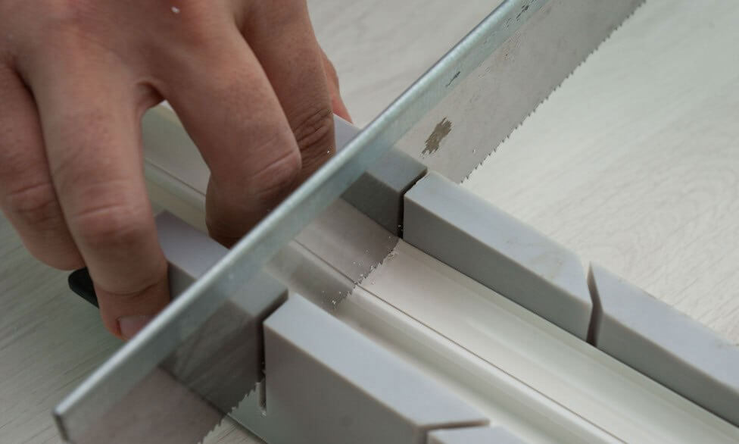
Рис. 2. Распил канала

Использованы материалы источников:
https://srbu.ru/elektrika-v-dome-i-kvartire/461-kabel-kanaly-vidy-i-razmery.html;
https://samelectrik.ru/kak-prolozhit-provodku-v-kabel-kanale.html

Инструмент проверки

Критерий | Оценка (да/нет) | Комментарий
Соблюдение логической последовательности этапов навесного монтажа кабеля в канал и коммутатора | да
Соблюдение технологии работ на каждом этапе в соответствии с инструкцией | нет | Не выполнена заранее разметка трассы кабель-канала (1)  Кабель канал уложен неровно, имеет волнообразный вид (2)  Оставлены \ не обрезаны лишние участки кабель-канала на вертикальной линии под роутером (от пола до левого плеча канала) (3) и на вертикальной линии слева от двери выше правого плеча кабель канала над дверью (4).  Использованы кабель-каналы разной ширины для вертикальной и горизонтальной прокладки одного без изменения количества проводов в пучке (5)  Не установлены заглушки на открытых концах кабель-канала и переходники (6).  Для саморезов не были предварительно просверлены отверстия в узком профиле (7).  Подобраны кабель-каналы слишком малого сечения - кабели в них уложили плотно при требовании оставить до 40% просвета до крышки и стенок(8)
Соблюдение требований к спецодежде | нет | Отсутствует спецодежда:  Специальные брюки, куртка, головной убор, печатки во время монтажных работ (9),  очки во время слесарных работ по нарезке кабеля лобзиком (10)
Соблюдение требований к  безопасному выполнению приемов при проведении слесарно-монтажных работ | нет | Распил канала производится неверно:  не на верстаке, а на обычном столе (с повреждением его поверхности) (11); канал держит руками, не используют специальное стусло; пальцы расположены слишком близко к линии реза (12)

Подсчет баллов
За каждую верно данную оценку | 1 балл
Максимально | 4 балла
За каждое верное обоснование | 1 балл
Максимально | 12 баллов
Максимальный балл | 16 баллов

